全国残疾人按比例就业情况联网认证

网报系统简易操作指南
- 注册登录系统
第一步：输入网址（http://36.135.4.227:8443/wbxt/#/login）进入按比例联网认证网报系统页面，点击“我要申报”。（下图所示）

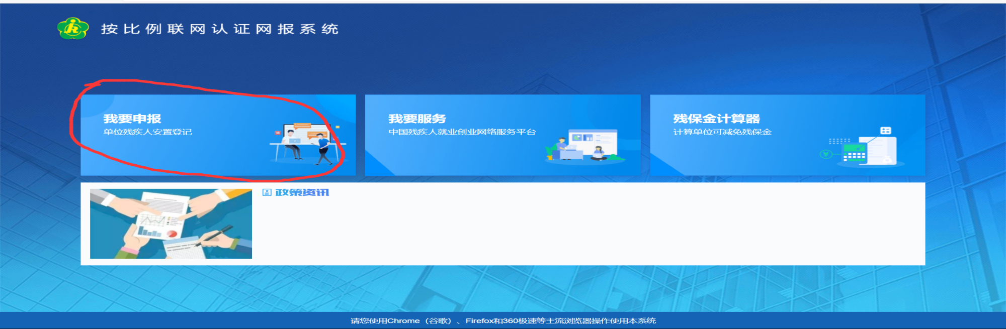
第二步：页面跳转到吉林省统一身份认证平台，点击密码登录。（下图所示）
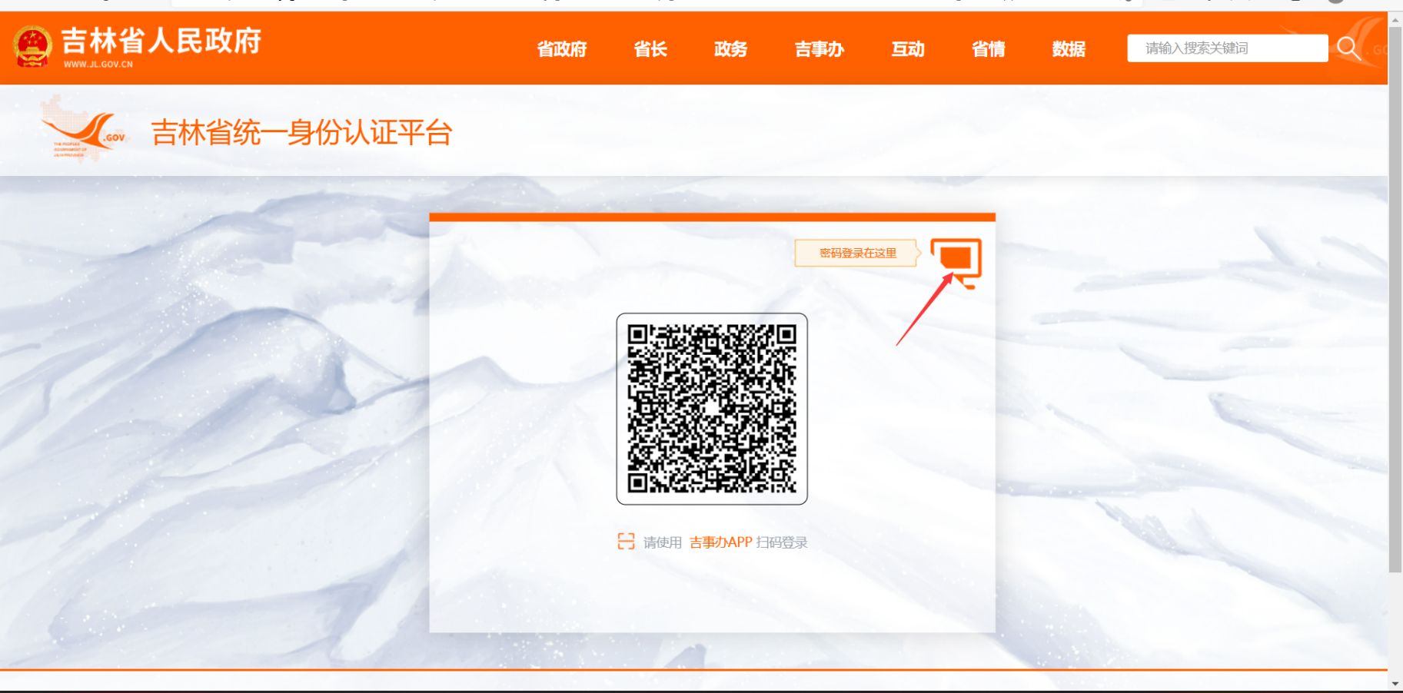
第三步：页面跳转到密码登录页面，点击“法人登录”，输入统一社会信用代码、密码和验证码即可登录到系统中，如果是第一次登录，则在点击“法人登录”后，需要点击“立即注册”进行法人注册，注册完成后回到“法人登录”里输入统一社会信用代码、密码和验证码登录系统即可。（下图所示）
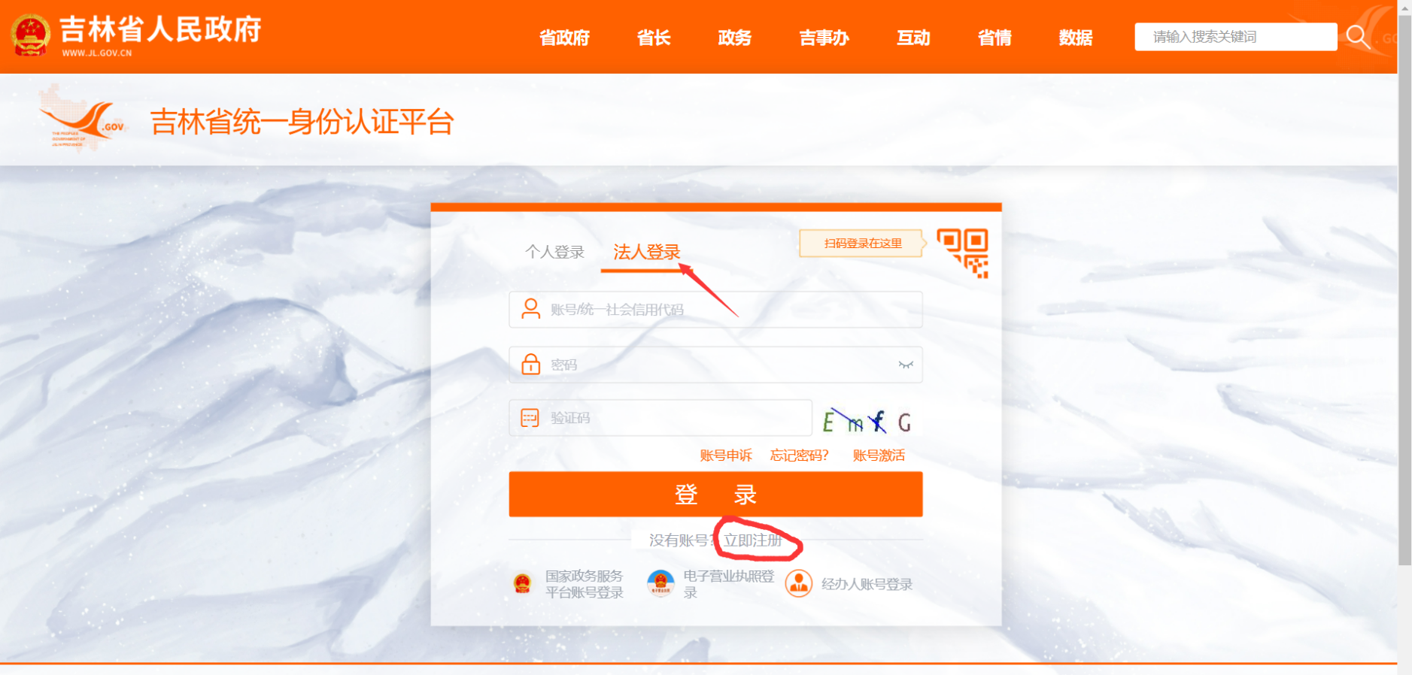

二、单位基本信息维护
第一步：点击“单位信息维护管理”进入该模块，残联主管部门为用人单位年审认证的办理所在地、税务主管部门为用人单位缴纳残保金的所在地、行政所属区为用人单位注册登记的所在地。同时需要填写所有带*的内容，比如经办人姓名和电话等。
第二步：修改完成之后，点击“保存”按钮即可。（下图所示）

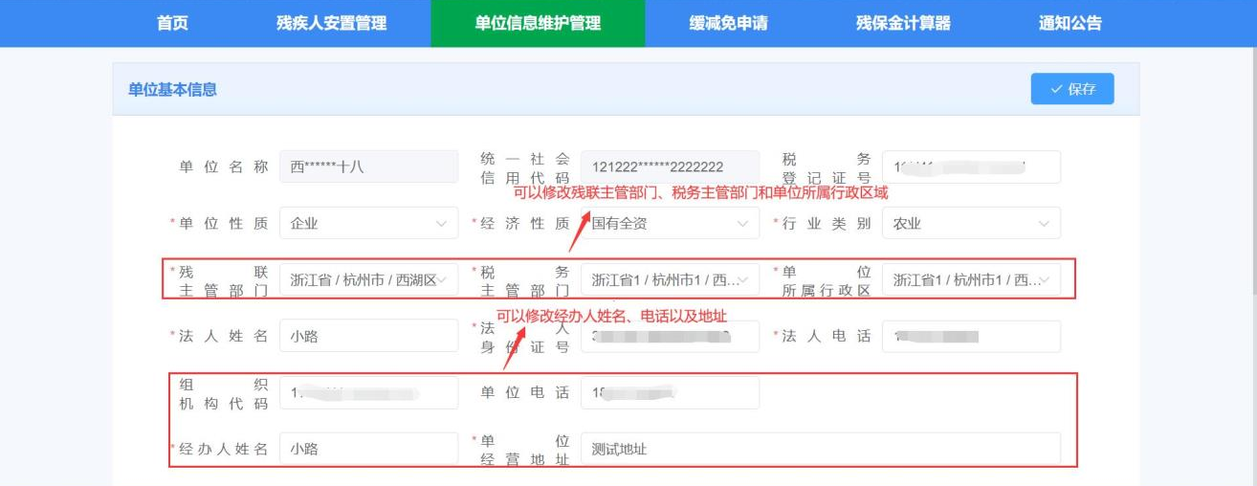
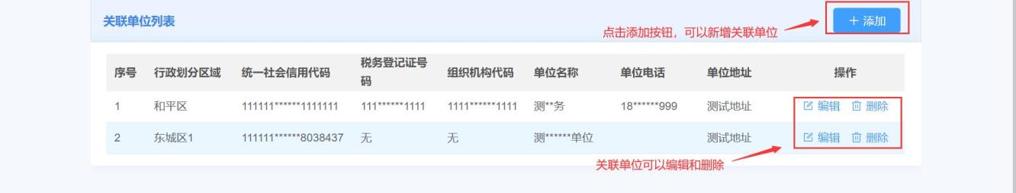
第三步：如果用人单位安置登记的残疾人员其工资、社保、医保在子公司，或者安置登记的残疾人员为劳务派遣人员，则在上图中点击“添加”按钮，添加关联单位，已有的关联单位可以编辑和删除。（下图所示）
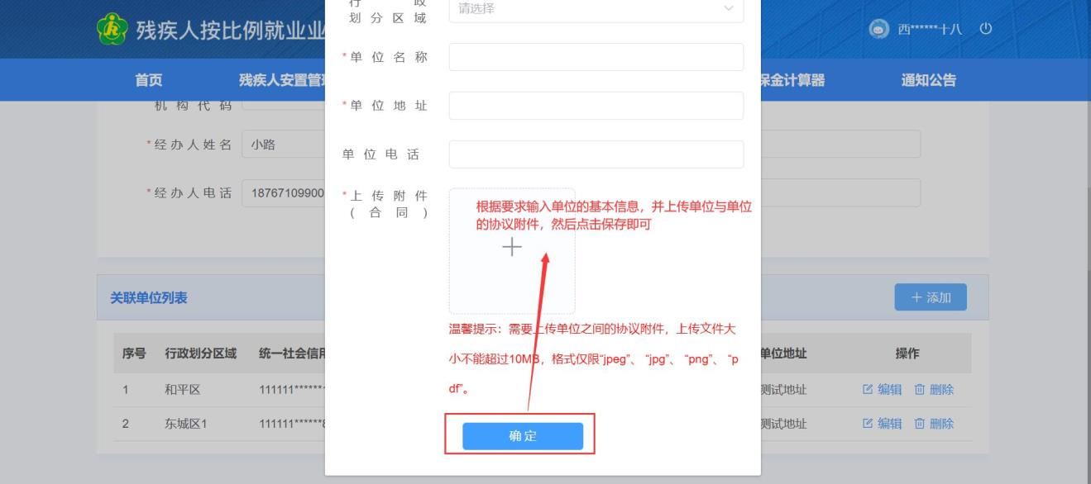
第四步：根据要求输入关联单位信息，并上传单位与单位之间的劳务派遣协议附件，或者与关联公司之间的证明材料
第五步：点击“保存”，即可新增成功。
- 残疾人安置管理
第一步：点击“残疾人安置管理”进入该模块。（下图所示）
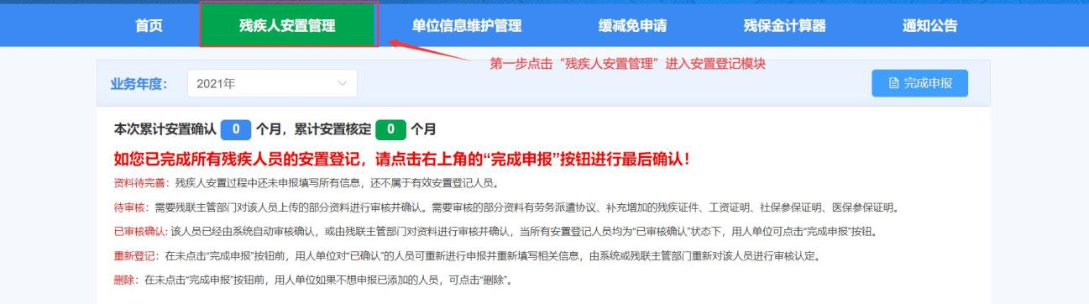
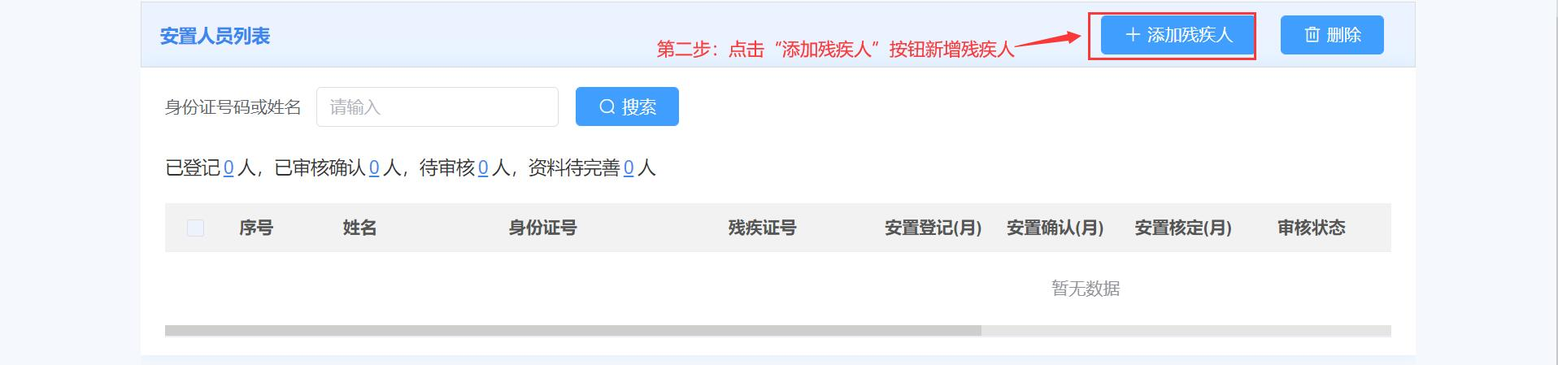
第二步：点击“添加残疾人”进入残疾人安置管理页面
- 输入身份证号，自动获取残疾人员的信息。如果获取不到，需要填写并完善带*部分的内容；（下图所示）
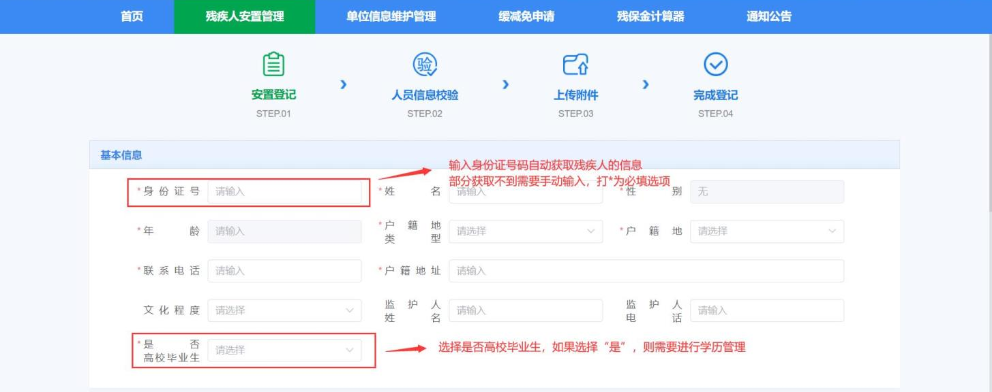
- 如果为高校毕业生，则需要填写相关学历信息；（下图所示）
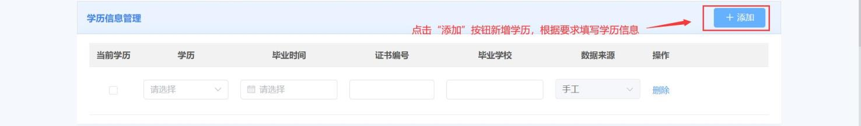
- 点击“添加”，按钮，新增合同信息，上传个人劳动合同附件。如果人员为劳务派遣，则协议中应明确该人员残疾人安置登记计入用人单位；（下图所示）
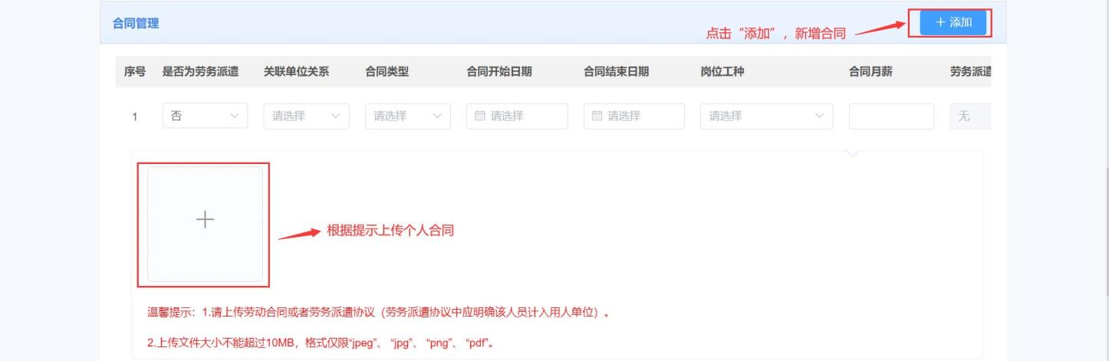
- 如果该人员的残疾证为业务年度的新办证而使证件不足一年的，且系统中无历史证件信息，用人单位可添加历史残疾证件信息，并上传该证件有关影像资料。手动添加的残疾证件需经过残联部门审核。（下图所示）
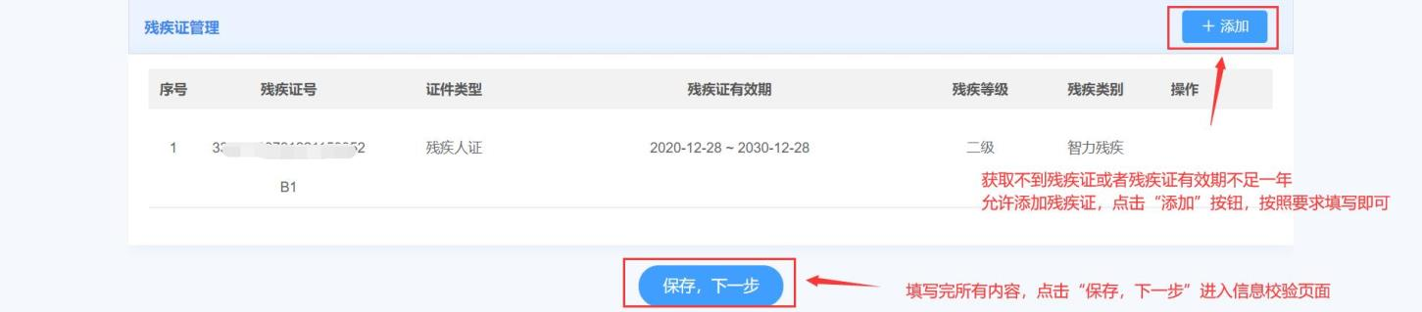

第三步：按照页面要求填写完内容之后，点击“保存，下一步”进入人员信息校验页面（下图所示）。

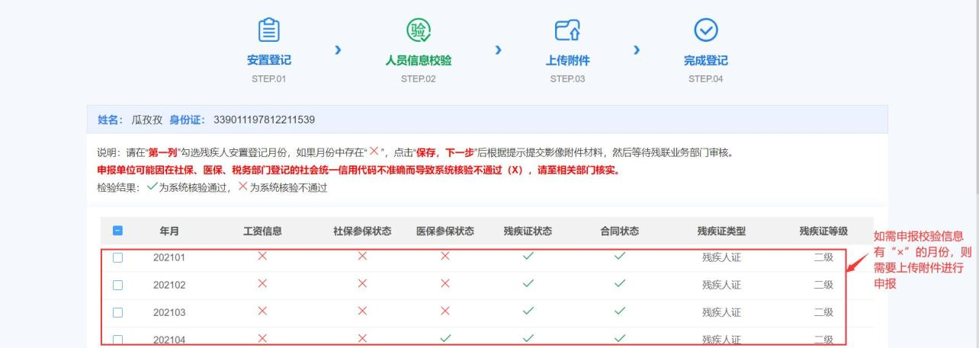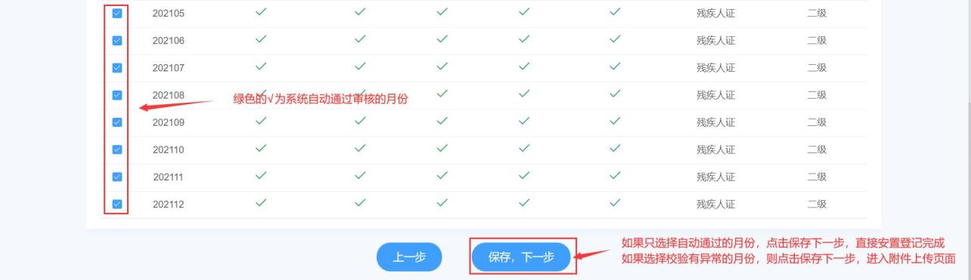
第四步：页面上每一列的 “√”为系统自动核验通过的月份，“Ⅹ”为系统核验失败的月份。其中“工资信息”表示该人员是否每月有工资发放记录，且发放工资≥当地的最低工资标准。社保参保状态、医保参保状态为该人员是否有社保、医保的参保缴费记录。残疾证状态是指该业务年内是否有有效的残疾证件信息。是否就业年龄段是指该人员是否在法定就业年龄段内。合同状态是指该人员在业务年度内是否有有效的合同。
- 系统默认勾选自动核验通过的月份，如果为非劳务派遣人员，则系统核验通过的月份强制申报，不允许取消，如果为劳务派遣人员，则用人单位可自行选择该残疾人员的安置登记月份。如果只勾选系统自动通过的月份，点击“保存下一步”，则该人员直接安置登记完成。（下图所示）
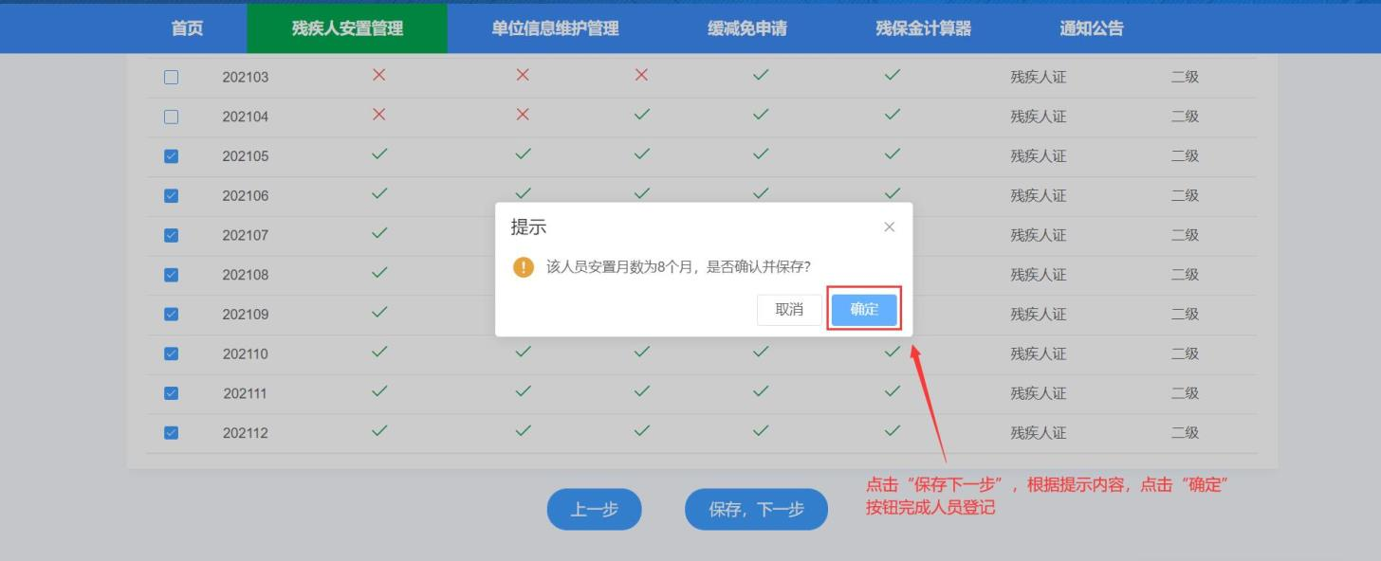
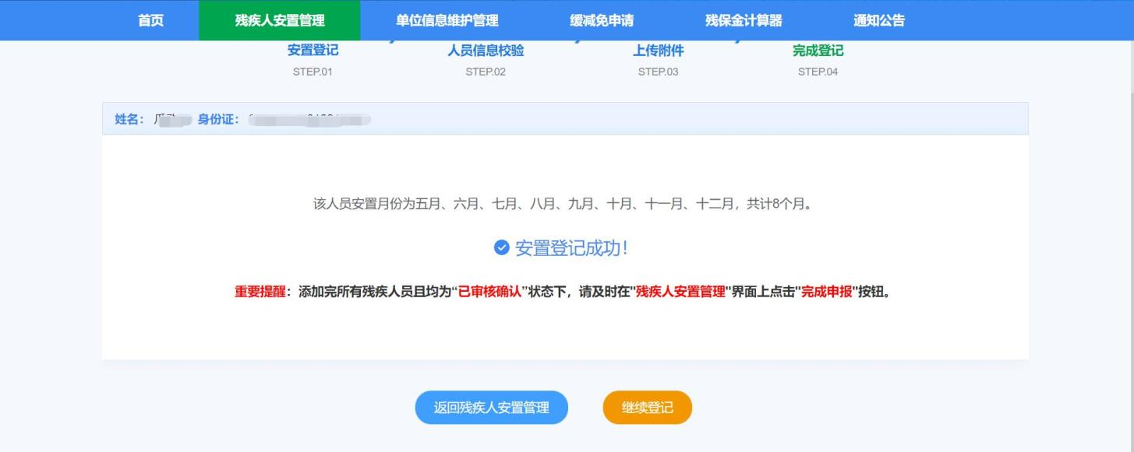

- 如果用人单位想要申报并勾选带有“Ⅹ”的月份，则需要根据系统提示上传所对应的附件影像资料，且该月份需要残联业务部门进行审核。（如下图所示中勾选带有“Ⅹ”的1月至4月）
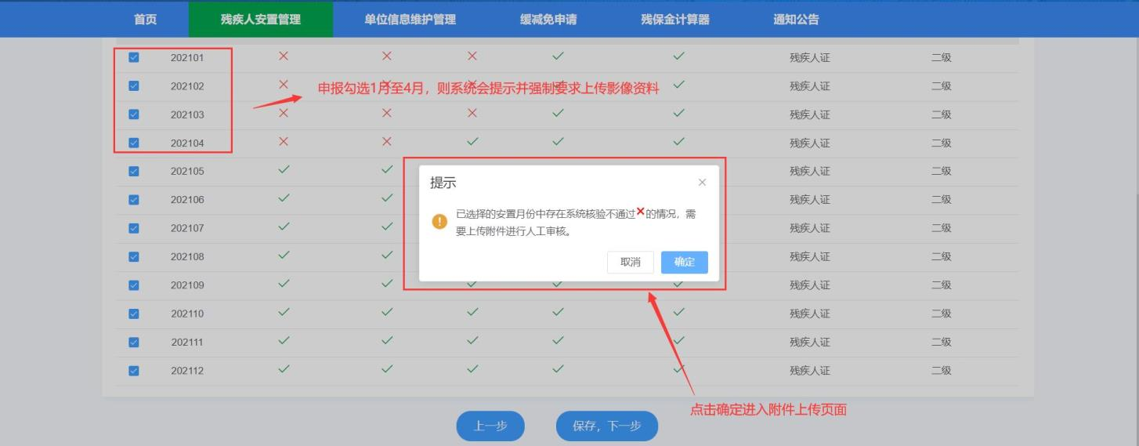
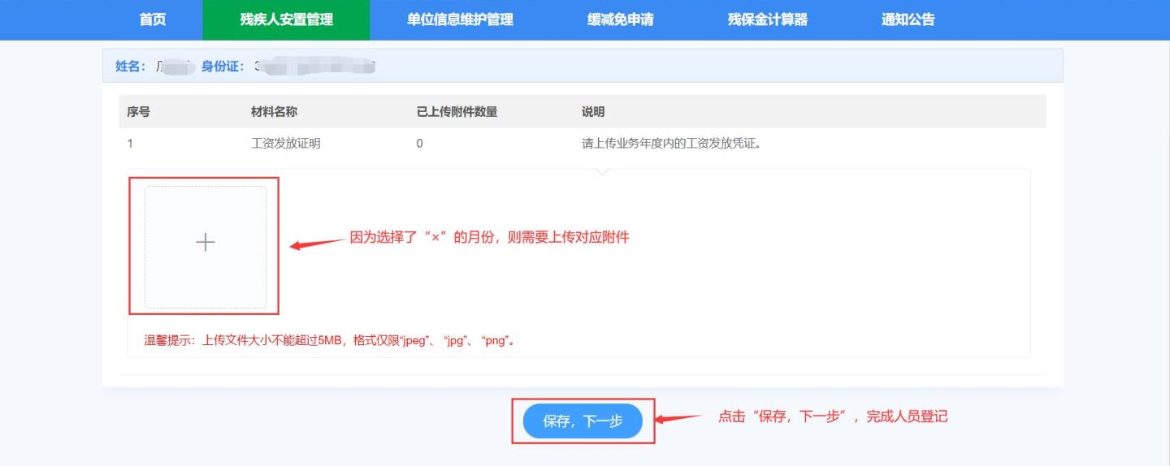
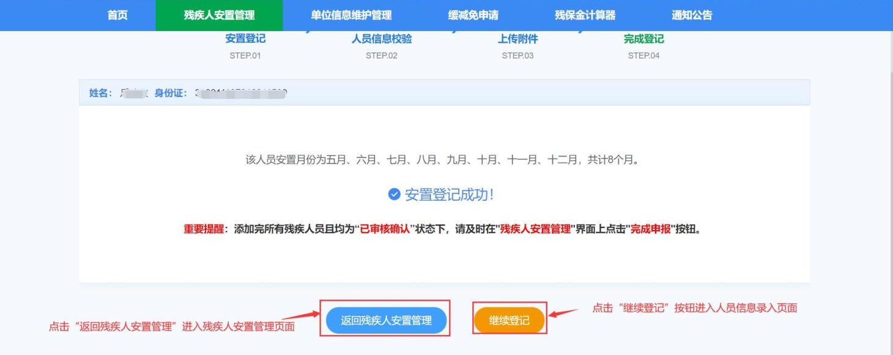

第五步：点击“返回残疾人安置管理”按钮回到残疾人安置管理页面，可以查看单位该业务年度安置情况和安置人员列表。可以对已安置的残疾人进行重新登记或者删除。（下图所示）
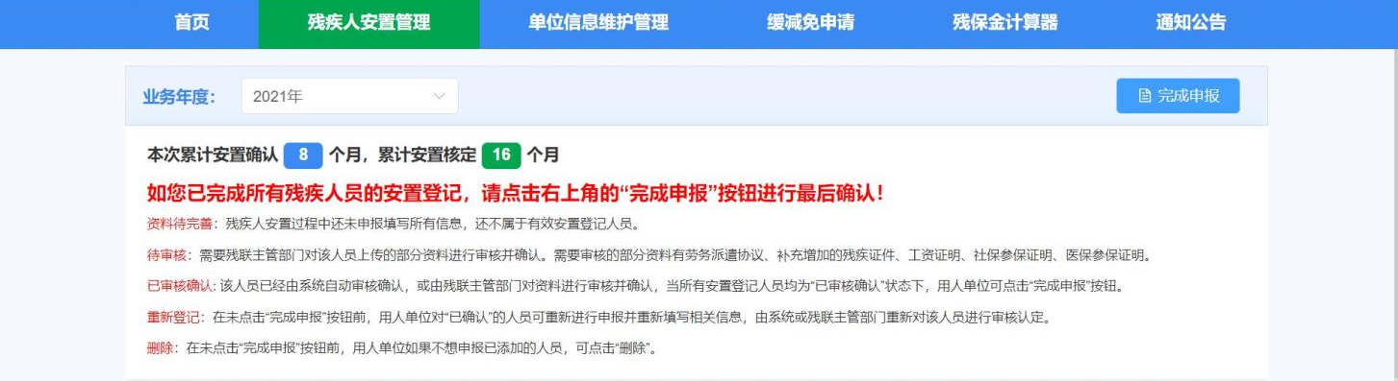
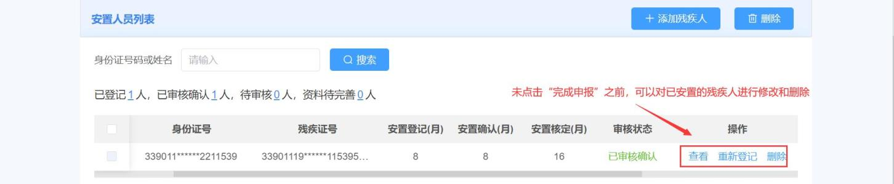
第六步：当完成所有残疾人员的安置登记之后，且安置登记人员的状态全部为“已确认”，则可以点击“完成申报”按钮。（下图所示）
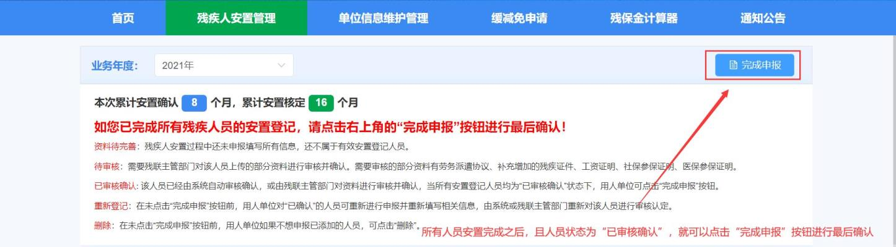
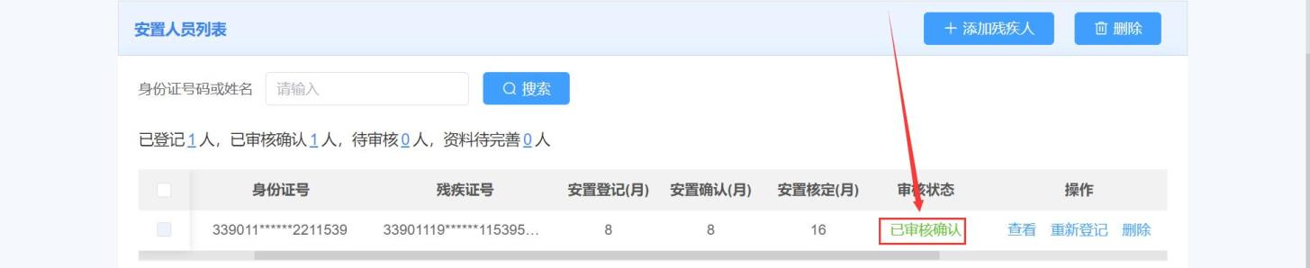
点击“完成申报”按钮，需要阅读承诺书。阅读完成之后点击“已阅读、确认”按钮，如果根据提示内容确认无误，则点击“确定”完成最后的确认申报工作。（下图所示）
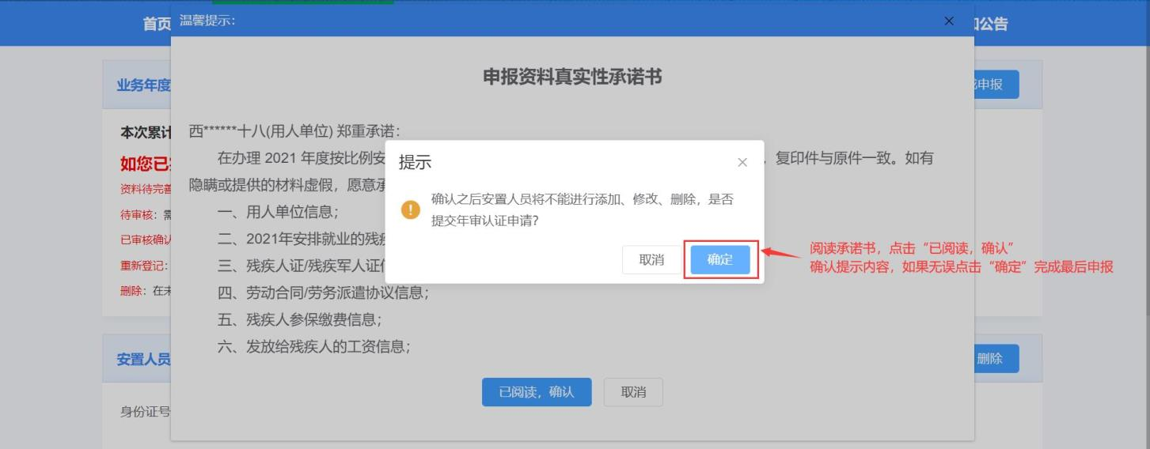

第七步：完成申报之后，用人单位不能再进行残疾人员的添加、删除或者重新登记，如果想再添加、删除或重新登记，需要先进行年审认证反馈并填写理由，待残联业务部门审核通过后将取消前面的年审认证结果，用人单位可再重新办理残疾人员的安置登记。同时用人单位可“下载年审认证确认书”，完成申报后残联部门将会把安置登记信息发送给税务部门，用人单位可直接至税务部门缴纳残保金。（下图所示）
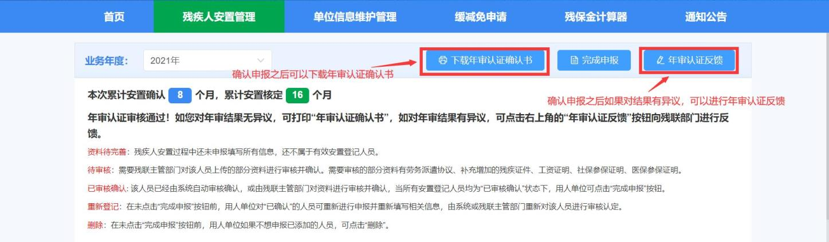
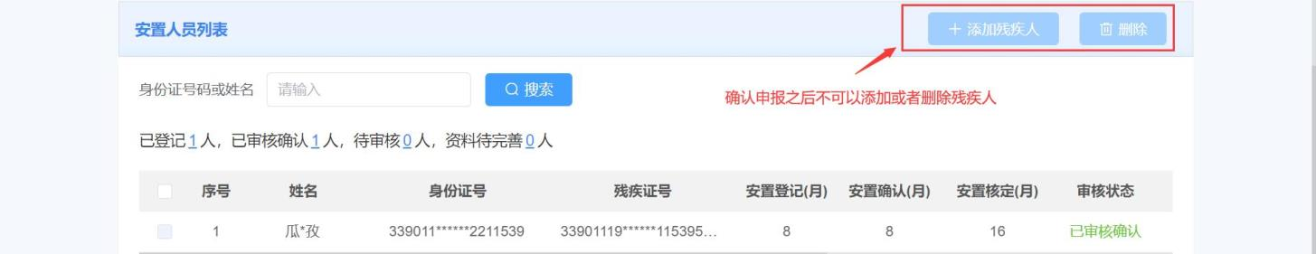

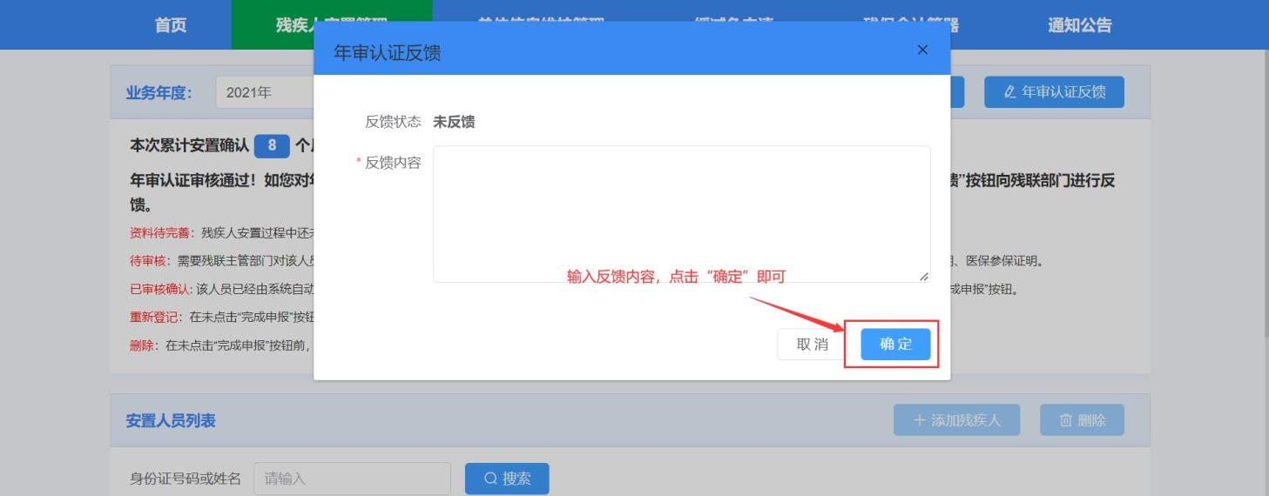
- 通知公告
用人单位点击通知公告功能模块可查询残联业务部门下发的通知公告列表 。
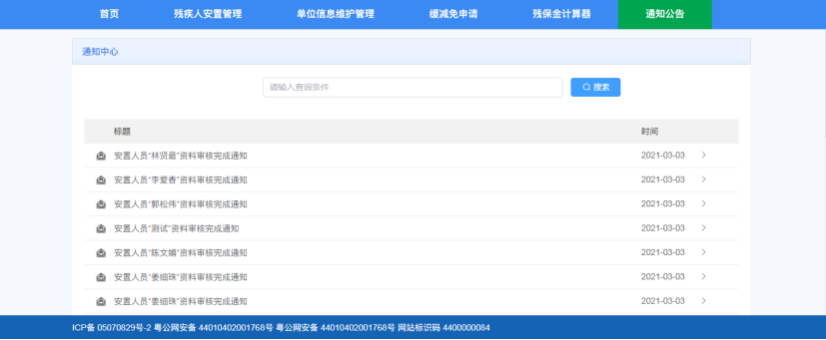

输入关键字，点击搜索按钮，可检索所对应的通知公告信息。
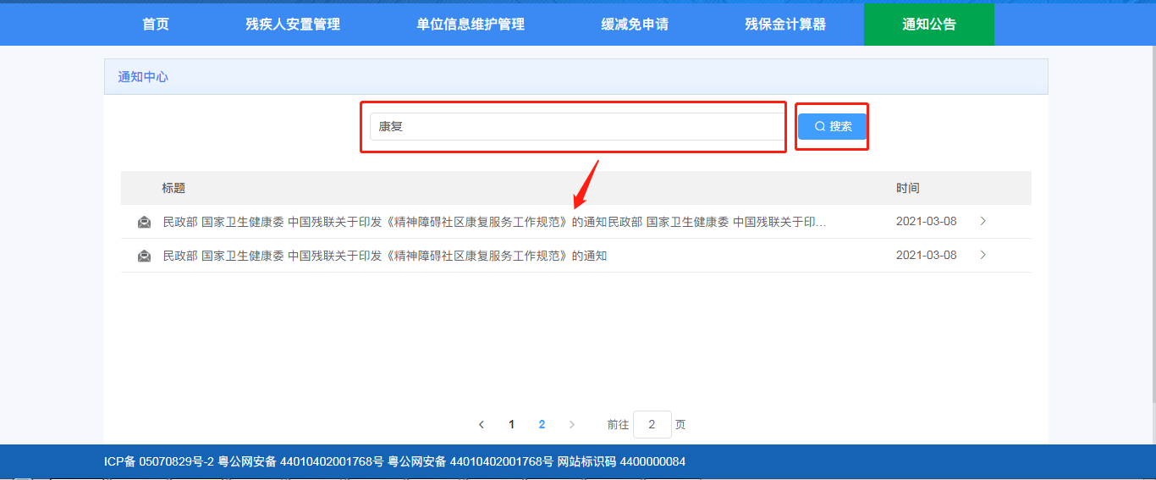
点击当列表中的标题，可以查看具体的通知公告详情。
